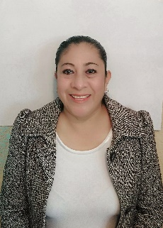  Objetivo  Me considero una persona con carácter emprendedor en actividades laborales, suelo ser muy dinámica, responsable, puntual puedo llevar la responsabilidad de mi área de trabajo, acostumbrada a trabajar bajo presión.  Aptitudes  Manejo de sistemas y equipo de trabajo  • Manejo intermedio de PC  - Ingles Intermedio | raquel ramirez garcia  SECRETARIA - ASISTENTE  Experiencia  ASISTENTE DIRECCION • RESORTES Y PARTES S.A. DE C.V. • 2014-2019  Compra de boletos, Reservaciones de avión, manejo de caja chica, reportes de autos de la compañía, control de archivos, manejo de gastos y viáticos  ASISTENTE DE RECURSOS HUMANOS • EMERSON ELECTRIC DE MEXICO • 1996- 2009  - Planificación de plantilla, Descripción de los puestos, Definición del perfil profesional, Selección del personal, Formación del personal, Inserción del nuevo personal, Tramitación de bajas.  Formación  TECNICO • 1992-1995 • COLEGIO NACIONAL DE EDUCACIÓN PROFESIONAL TECNICA TITULO  experiencia en dirección  Organización de Conferencias a nivel corporativo  Manejo de tarjeta corporativa para compras  Revisión de Viáticos y Gastos para la empresa  Organización de agenda  Trato con proveedores.

